CAPO VIlI METAFISICA DINONTORGANICA E CULTURA

1 - Sistema allargato
Il sistema filosofico realista, come del resto quello antirealista, esprime la propria funzione sapienziale attraverso il sistema allargato, poiché la «sapienza» del sistema non è una funzione « filologica» di esso, ma una sua funzione « dialettica» che si spinge fin dove arriva quest'ultima. E poiché la dialettica del sistema tende ad investire la totalità della cultura e della vita, anche la funzione sapienziale del rispettivo sistema tenderà ad investire totalmente l'una e l'altra , senza che si abbia nulla da eccepire, essendo quella la natura e la funzione della filosofia.
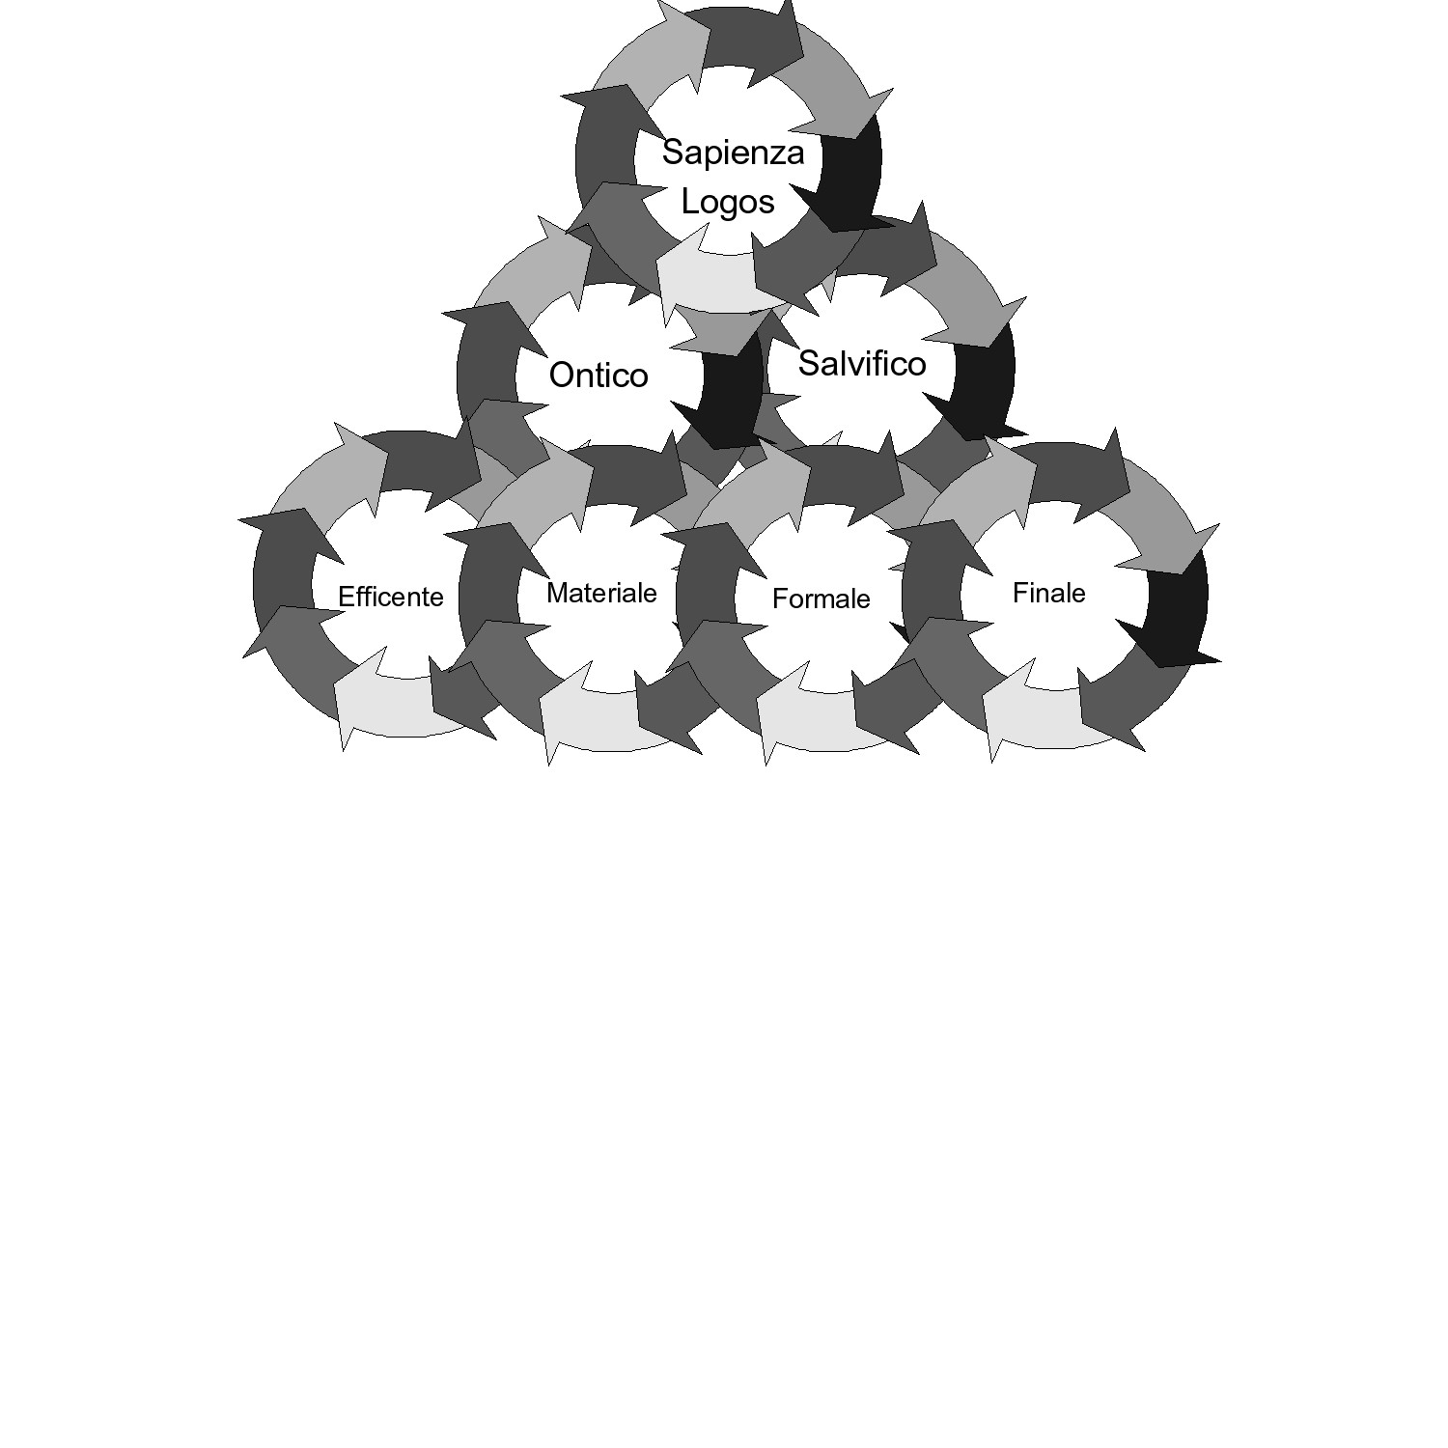
Si pone tuttavia un problema pratico: il problema del modo o del mezzo concreto con cui ciò possa avvenire. Un aspetto di tale problema è proprio quello del veicolo culturale in funzione sapienziale. Sarà precisamente il veicolo culturale uno dei mezzi con cui la funzione sapienziale della filosofia e con più precisione la funzione sapienziale di essa come sistema allargato, penetrerà la cultura e la vita, esplicandosi come funzione sapienziale globale.
Si tratta dunque di stabilire la natura, l'articolazione e le condizioni del suddetto veicolo culturale nell'ambito del sistema filosofico realistico allargato, sempre e solo in riferimento alla nostra ricerca metafisica realistico-dinamica, volta ormai a illustrare il significato e il valore del dato conclusivo della ricerca stessa che si riassume nella metafisica dinontorganica.
Dal punto di vista del sistema allargato, il sistema filosofico realista nel quale s'inserisce la metafisica dinontorganica, e vi s'inserisce come chiave sapienziale decisiva di esso, si può articolare, proprio in funzione della metafisica dinontorganica, come segue: in una filosofia dinontorganica, in una teologia dinontorganica, e in un insieme di discipline dinontorganiche costituito da tutte le scienze subalternate alla filosofia: nel nostro caso subalternate alla metafisica dinontorganica in funzione subalternante.
(Segue)

Comunicare è facile!!!! Clicca sull'azzurro!
Vuoi segnalare un nuovo indirizzo tuo o di qualche interessato? roberto@dntt.it
Desideri essere lasciato in pace? Roberto.Roggero@poste.it
Hai suggerimenti da dare? Oppure hai bisogno di chiarimenti, informazioni, arretrati, libri,... ? info@lucacipriani.it

